**Билтен за ноември 2023 г.**

**Активности во ноември на Твининг проектот „Понатамошна поддршка за имплементирање на Националната рамка на квалификации“ финансиран од ЕУ, MK IPA 17 SO 01 21**

**Напредок во компонентата 2: напори за унапредување на Националната рамка на квалификации**

Сѐ поблиску до кулминацијата на имплементирањето и со неполни два месеци до крајот, Твининг проектот неодамна ја заокружи последната мисија од низата мисии посветени на развивање стандарди за квалификација за различни професии. Оваа клучна задача значително придонесува кон постигнувањето на примарната цел на компонентата 2: поддршка во понатамошната имплементација и зајакнети капацитети на Националната рамка на квалификации (НРК) во согласност со рамката за обезбедување квалитет (ОК).

Шестата мисија во рамките на активноста 2.2.3 одигра клучна улога во финализирањето на нацрт-стандардите за квалификација за наставници од основно и средно образование, како и за педагози. Почнувајќи од 30 октомври па сѐ до 3 ноември 2023 г., експертите од Литванија: доц. д-р Даива Лепаите и Кристина Суткуте ја искористија оваа временска рамка за да ги соберат конечните забелешки и да дискутираат со релевантните колеги. Средбите со претставници од високообразовните институции (ВОИ), од Бирото за развој на образованието, психолози, педагози, наставници од основните и средните училишта, како и со колегите од Министерството за образование и наука (МОН) се покажаа како непроценливи за комплетирање на нацрт-верзијата на стандардите за квалификација.

Покрај тоа, експертите од ЗЧ реализираа и теренска посета во рамките на која се сретнаа со директорите и експертите од стручните служби во основното училиште „Братство“ и во средното училиште АСУЦ „Боро Петрушевски“ во Скопје. Овој заеднички потфат ги инкорпорира препораките од експертите од ЗЧ и информациите од практичарите, со што се гарантира дека стандардите би биле усогласени со новитетите и барањата на секторот. Очекувањата се големи бидејќи овие стандарди би требало да послужат како робусна основа за модернизирање на студиските програми и за обезбедување поатрактивни опции за студентите. Цел на оваа соработка е системот за образование и обука да биде транспарентен и разбирлив за различните корисници во земјата и странство.

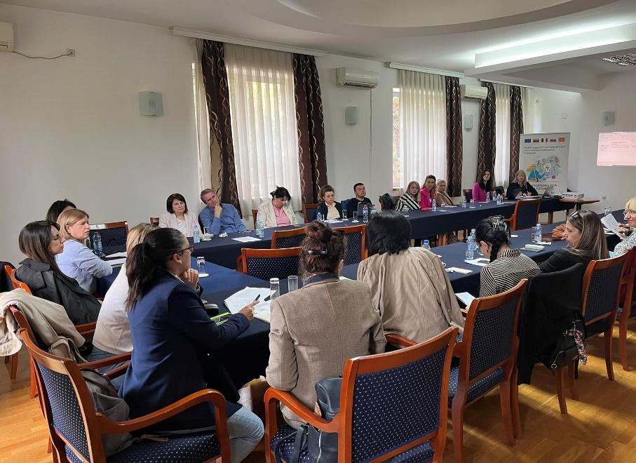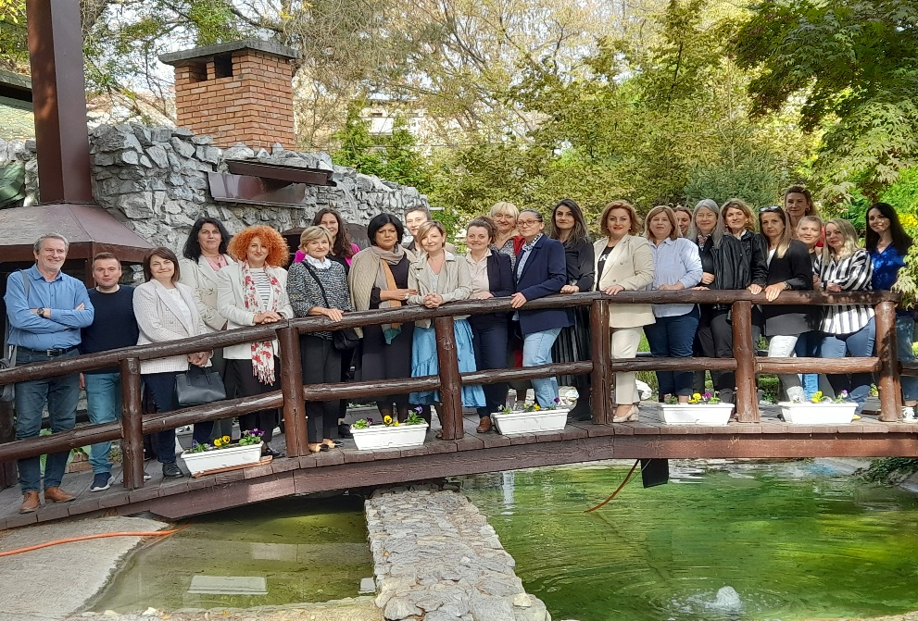

Фотографии: Експерти од ЗЧ и ЗК ги финализираат стандардите за квалификација за наставници од основно и средно образование, како и за педагог

**Поддршка во процесот на ажурирање на Извештајот за поврзување на земјата**

Почетокот на ноември беше исто така одбележан и со завршување на уште една важна активност од Твининг проектот. Финализирањето на активноста 2.1.4 подразбираше трета мисија за обезбедување поддршка при ажурирањето на Извештајот за поврзување на НРК со Европската рамка на квалификации – ЕРК, во согласност со новите процедури за поврзување од 2017 г. Изработката на првиот Извештај за поврзување на земјата во 2016 г. претставуваше значаен исчекор кон поголема транспарентност на системот за образование и обука и подобра разбирливост од страна на различни корисници во земјата и странство. По седум години и многу спроведени реформи, време е земјата повторно да го разгледа Извештајот за поврзување и да ги земе предвид новите препораки од ЕРК. Токму затоа, поддршката од проектот беше суштинска со оглед на сложеноста на задачата.

Со својата експертиза и релевантни искуства од Советодавната група за ЕРК, експертите од Литванија, Словенија, Франција и Хрватска: Алмантас Шерпатаускас, Лина Ваиткуте, Одета Купетиене, Уршка Марентиќ, Славица Алојзија Черноша, Брижит Буке и Миле Џелалија беа достапни за совети и консултации од 6 до10 ноември. Вклучувајќи се во дискусии со експертите од ЗЧ на 7, 8 и 9 ноември, членовите на формираната работна група за ревидирање на Извештајот за поврзување на НРК со ЕРК активно учествуваа и ги истакнаа организациските чекори што треба да се преземат за да се изврши ажурирање на извештајот. Мисијата се искористи и за разгледување на имплементацијата на НРК и ЕРК во Северна Македонија, измените што настанале по извештајот од 2016 г., разгледување на поглавјето за имплементирање на НРК како дел од Списокот на ЦЕДЕФОП за НРК, како и патоказот за понатамошен развој и имплементација на Националната рамка на квалификации (изработен предлог во рамките на активноста 2.1.2).

Резултатите од сите три мисии во рамките на оваа активност ќе послужат како корисни насоки за работната група и ќе го олеснат процесот на ажурирање според новите критериуми за поврзување од 2017 г., критериумите и процедурите за поврзување на националните рамки на квалификации или системи со Европската рамка на квалификации, како и принципите за обезбедување квалитет на квалификациите кои се дел од националните квалификации.

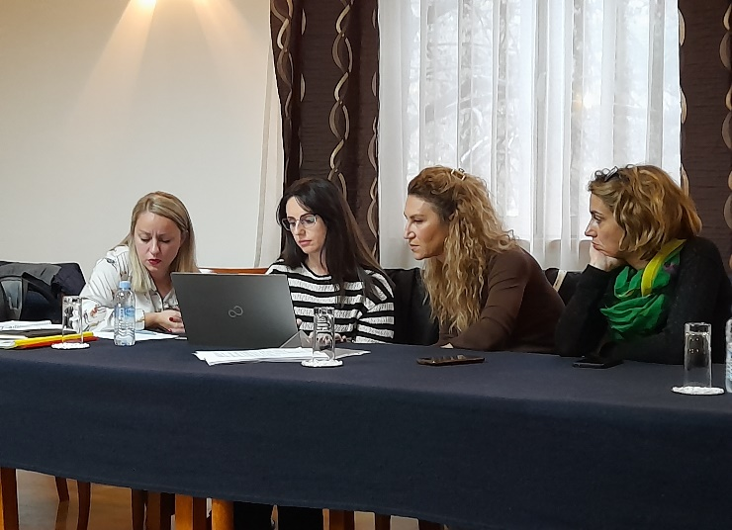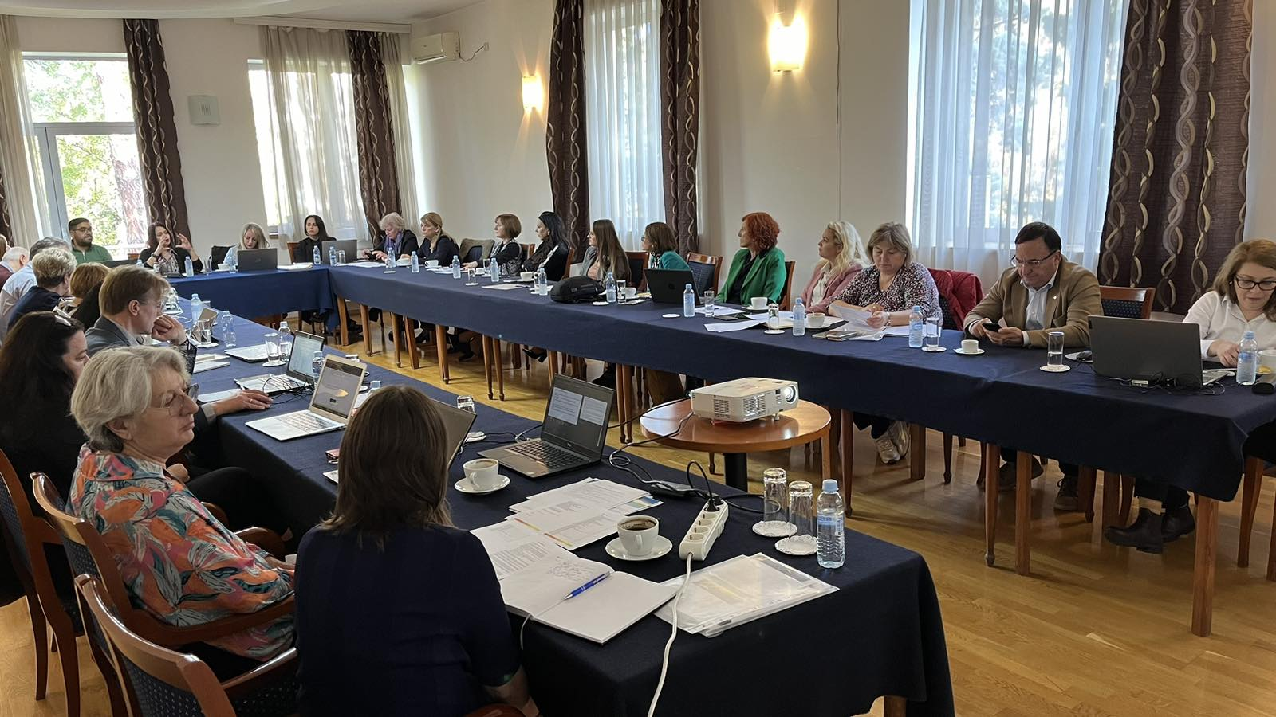

*Фотографии: Одржани состаноци на 7, 8 и 9 ноември за ажурирање на Извештајот за поврзување*

**Понатамошен развој на рамката за ОК**

Отпочната уште во октомври, активноста 1.1.6 предвидуваше изработка на препораки за индикатори за квалитет наменети за целата НРК. Целта на втората мисија во рамките на оваа активност која се одржа од 13 до 17 ноември беше да се развијат финални насоки и препораки за евалуација на НРК.

Експертите од Литванија и Хрватска: Даива Лепаите, Кристина Суткуте, Нора Скабурскиене и Ана Тецилазиќ дадоа препораки за тоа како да се утврдува нивото на квалификациите врз основа на дескрипторите на нивоата на НРК. Покрај тоа, тие исто така отворија дискусија за изработка на наставните програми и усогласување со нивоата на НРК, а презентираа и практични примери од Литванија. Финализираните технички предлози ќе придонесат кон понатамошниот развој на рамката за ОК.

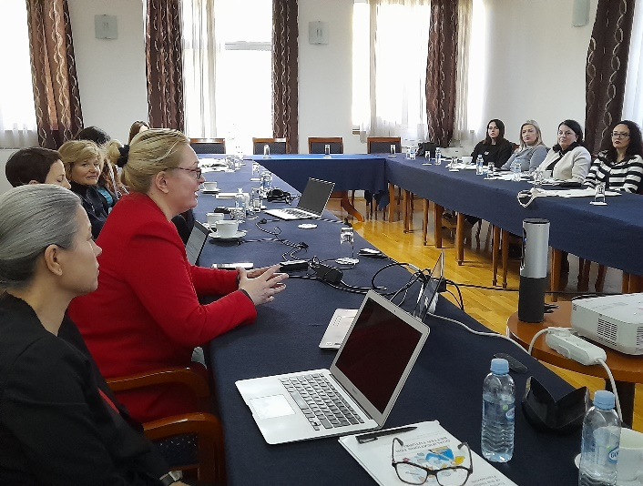 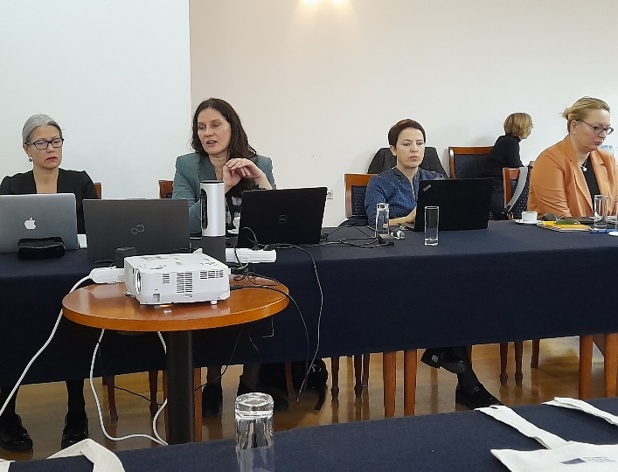

*Фотографии: Работни состаноци за финализирање на техничките предлози*

*Овој билтен е изработен со поддршка на Европската Унија. Содржината е одговорност само на Твининг проектот и никако не ги одразува ставовите на Европската Унија.*